ĐẠO ĐỨC
CHỦ ĐỀ 7: XỬ LÝ BẤT HÒA VỚI BẠN BÈ
Bài 08: Xử lý bất hòa với bạn bè (Tiết 3)
I. YÊU CẦU CẦN ĐẠT:
1. Năng lực đặc thù: Sau bài học, học sinh sẽ:
- Thực hiện được một số cách đơn giản, phù hợp để xử lý bất hòa với bạn bè.
- Sẵn sàng giúp bạn bè xử lý bất hòa với nhau.
- Rèn năng lực điều chỉnh hành vi, phát triển bản thân.
- Hình thành phẩm chất nhân ái.
2. Năng lực chung.
- Năng lực tự chủ, tự học: lắng nghe, trả lời câu hỏi, làm bài tập.
- Năng lực giải quyết vấn đề và sáng tạo: tham gia trò chơi, vận dụng.
- Năng lực giao tiếp và hợp tác: hoạt động nhóm.
3. Phẩm chất.
- Phẩm chất nhân ái: Có ý thức quan tâm đến bạ bè
- Phẩm chất chăm chỉ: Chăm chỉ suy nghĩ, trả lời câu hỏi; làm tốt các bài tập.
- Phẩm chất trách nhiệm: Giữ trật tự, biết lắng nghe, học tập nghiêm túc.
4. Tích hợp: Lý tưởng cách mạng, đạo đức, lối sống (giáo dục HS đoàn kết, nhân ái; ứng xử văn minh, biết lắng nghe – nhận lỗi – làm hòa; sống có trách nhiệm với tập thể).
II. ĐỒ DÙNG DẠY HỌC
- Kế hoạch bài dạy, bài giảng Power point.
- SGK và các thiết bị, học liệu phụ vụ cho tiết dạy.
III. HOẠT ĐỘNG DẠY HỌC
Hoạt động của giáo viên | Hoạt động của học sinh
1. Khởi động ( 3- 5’)
- Mục tiêu: Tạo không khí vui vẻ, khấn khởi trước giờ học.
- Cách tiến hành:
- GV nêu yêu cầu “Em đã giúp bạn xử lý các bất hòa bao giờ chưa” theo gợi ý: | - HS lắng nghe.
- ? Tìm nguyên nhân gây bất hòa về chuyện gì? | + HS trả lời theo ý hiểu của mình  - Ví dụ: bất hòa vì hiểu lầm lời nói, tranh giành đồ dùng học tập, khác ý kiến khi làm việc nhóm,…
- ? Em đã xử lý bất hòa đó như thế nào? | + HS trả lời theo ý hiểu của mình  - Em bình tĩnh, nói chuyện với bạn, lắng nghe bạn giải thích.  - Nếu em sai, em nhận lỗi và xin lỗi bạn; nếu bạn sai, em góp ý nhẹ nhàng.  - Hai bạn thống nhất cách làm/luật chơi để không tái diễn và chủ động làm hòa.
- GV Nhận xét, tuyên dương. | - HS lắng nghe.
- GV dẫn dắt vào bài mới. | - HS sẵn sàng vào bài mới, chú ý theo dõi.
2. Luyện tập: ( 25 phút)
- Mục tiêu: Giúp HS củng cố, khắc sâu những kiến thức đã học và thực hành xử lý tình huống.
- Cách tiến hành:
Bài tập 1: Nhận xét các ý kiến dưới đây (10’)
- GV chiếu tranh lên bảng, yêu cầu HS quan sát  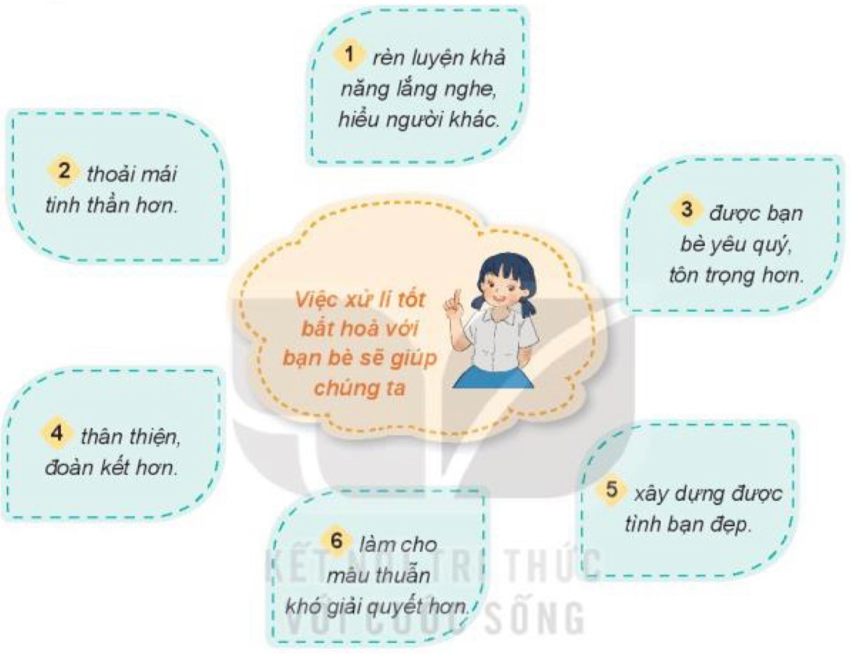 | - HS quan sát tranh, đọc từng ý kiến và xác định ý kiến đúng/sai.
- GV cho HS làm việc cá nhân và chia sẻ trước lớp: | - HS làm việc cá nhân: đánh dấu (✓) ý kiến đúng, (✗) ý kiến chưa đúng; ghi lí do ngắn gọn.
- GV gọi HS chia sẻ trước lớp | - Một số HS nêu kết quả; lớp lắng nghe và đối chiếu.
- GV mời đại diện HS lên chia sẻ | - Đại diện HS trình bày rõ ý kiến đúng/sai và lí do; các bạn bổ sung.
- GV nhận xét, tuyên dương | - Nhóm nhận xét  - HS lắng nghe.
- GV nhận xét, tuyên dương và kết luận. | - HS lắng nghe, ghi nhớ nội dung đúng để vận dụng khi xảy ra bất hòa.
=> Kết luận: Chúng ta thấy rằng việc xử lý tốt những bất hòa giúp cho chúng ta rất nhiều lợi ích, sự đoàn kết, sự yêu quý của bạn bè,.... | - HS lắng nghe và ghi nhớ.
Bài tập 2: Em đồng tình hoặc không đồng tình với ý kiến nào dưới đây? Vì sao?
- GV gọi HS đọc yêu cầu 2 trong SGK | - 1 -2 HS đọc yêu cầu bài 2
- ? Bài yêu cầu gì? | - Lớp đọc thầm theo  - HS trả lời: Chọn ý kiến đồng tình/không đồng tình và giải thích vì sao.
- GV trình chiếu tranh BT2.  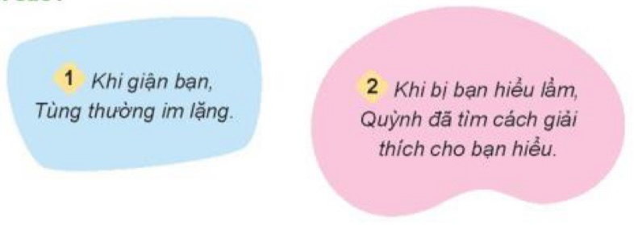  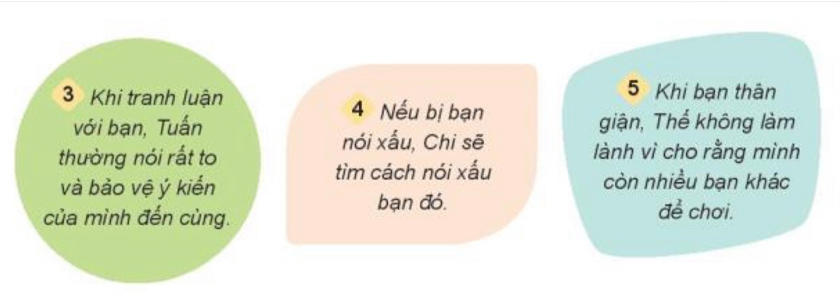 | - HS quan sát tranh và nội dung các ý kiến trong BT2.
- YC HS quan sát 3 bức tranh và đọc nội dung. Thảo luận nhóm đôi, nêu việc nên làm hoặc không nên làm, giải thích Vì sao. | - HS quan sát tranh và thảo luận theo cặp.  - Mỗi cặp thống nhất câu trả lời, chuẩn bị lí do rõ ràng.
- Tổ chức cho HS chia sẻ từng tranh. | - Các cặp chia sẻ.  - Lắng nghe nhận xét, bổ sung.
- GV chốt câu trả lời. | - HS lắng nghe và sửa lại câu trả lời cho đúng.
- Nhận xét, tuyên dương. | + Ý kiến 1, 3, 4, 5: không đồng tình vì chúng ta không lên giận nhau, không lên bảo vệ ý kiên riêng của mình, cũng không lên nói xấu bạn bè, điều đó sẽ mất đi đoàn kết, tình cảm gắn bó với bạn bè.  + Ý kiến 2: đồng tình vì Quỳnh đã tìm ra được cách để giải thích cho bạn hiểu.  - HS lắng nghe.
- GV lồng ghép tích hợp nội dung lý tưởng cách mạng, đạo đức, lối sống (cuối bài tập):  - GV nhấn mạnh tinh thần đoàn kết: Khi có bất hòa, các bạn cần cùng nhau giữ hòa khí để tập thể lớp học vững mạnh; không để mâu thuẫn nhỏ làm ảnh hưởng việc học và tình bạn.  - GV giáo dục đạo đức: Không giận hờn, không nói xấu, không làm tổn thương bạn; biết tôn trọng sự khác biệt, biết lắng nghe và góp ý bằng lời nói nhẹ nhàng.  - GV rèn lối sống văn minh: Khi tranh luận, nói rõ quan điểm của mình nhưng không áp đặt; biết kiềm chế cảm xúc, không nóng nảy; ưu tiên cách giải quyết hòa bình, công bằng.  - GV hướng dẫn hành vi cụ thể: nếu sai thì nhận lỗi – xin lỗi; nếu hiểu lầm thì giải thích rõ; nếu chưa thống nhất thì hẹn trao đổi khi bình tĩnh hoặc nhờ người thứ ba hỗ trợ hòa giải.  - GV liên hệ: Mỗi HS ứng xử đúng sẽ lan tỏa lối sống đẹp, góp phần xây dựng môi trường học đường thân thiện và tình bạn bền vững. | - HS lắng nghe, ghi nhớ và nêu 1–2 việc làm cụ thể để giữ đoàn kết với bạn bè.  - HS cam kết: không nói xấu, không giận hờn kéo dài; bình tĩnh trao đổi và chủ động làm hòa.
=> Kết luận: Chúng ta không lên giận hờn, hay nói xấu nhau,… Mà chúng ta cần bảo vệ, đoàn kết lẫn nhau. | - HS lắng nghe.
3. Vận dụng.(10 phút)
- Mục tiêu:
+ Củng cố kiến thức về biểu hiện bất hòa với bạn bè
+ Vận dụng vào thực tiễn để thực hiện tốt hành vi, việc làm để thể hiện tình tình cảm yêu thương mọi người
- Cách tiến hành:
- GV vận dụng vào thực tiễn cho HS cùng thể hiện tốt các hành vi, việc làm của mình. | - HS lắng nghe.
- ? Bài học hôm nay, con học điều gì? | Bài học hôm nay cho chúng ta biết cần cần bình tĩnh, bày tỏ quan điểm với bạn để giải quyết được mâu thuẫn .
+ Để tránh được những điều bất hòa giữa các bạn chúng ta phải làm gì? | - HS nêu theo ý hiểu của mình.  - Ví dụ: tôn trọng bạn, biết chia sẻ, nói lời nhẹ nhàng, lắng nghe, không trêu chọc – không nói xấu, cùng thống nhất cách làm khi làm việc nhóm.
- GV yêu cầu HS nhận xét, bổ sung. | - HS nhận xét, bổ sung ý kiến cho bạn.
- GV nhận xét, tuyên dương | - HS lắng nghe,rút kinh nghiệm
- GV nhận xét tiết học | - HS ghi nhớ những điều GV nhắc nhở để thực hiện tốt trong thực tế.
- Dặn dò: Về nhà hãy vận dụng tốt bài học vào cuộc sống và chuẩn bị cho tiết 4 | - HS chuẩn bị bài theo dặn dò của GV.
4. ĐIỀU CHỈNH SAU BÀI HỌC:
....................................................................................................................................
....................................................................................................................................
....................................................................................................................................

